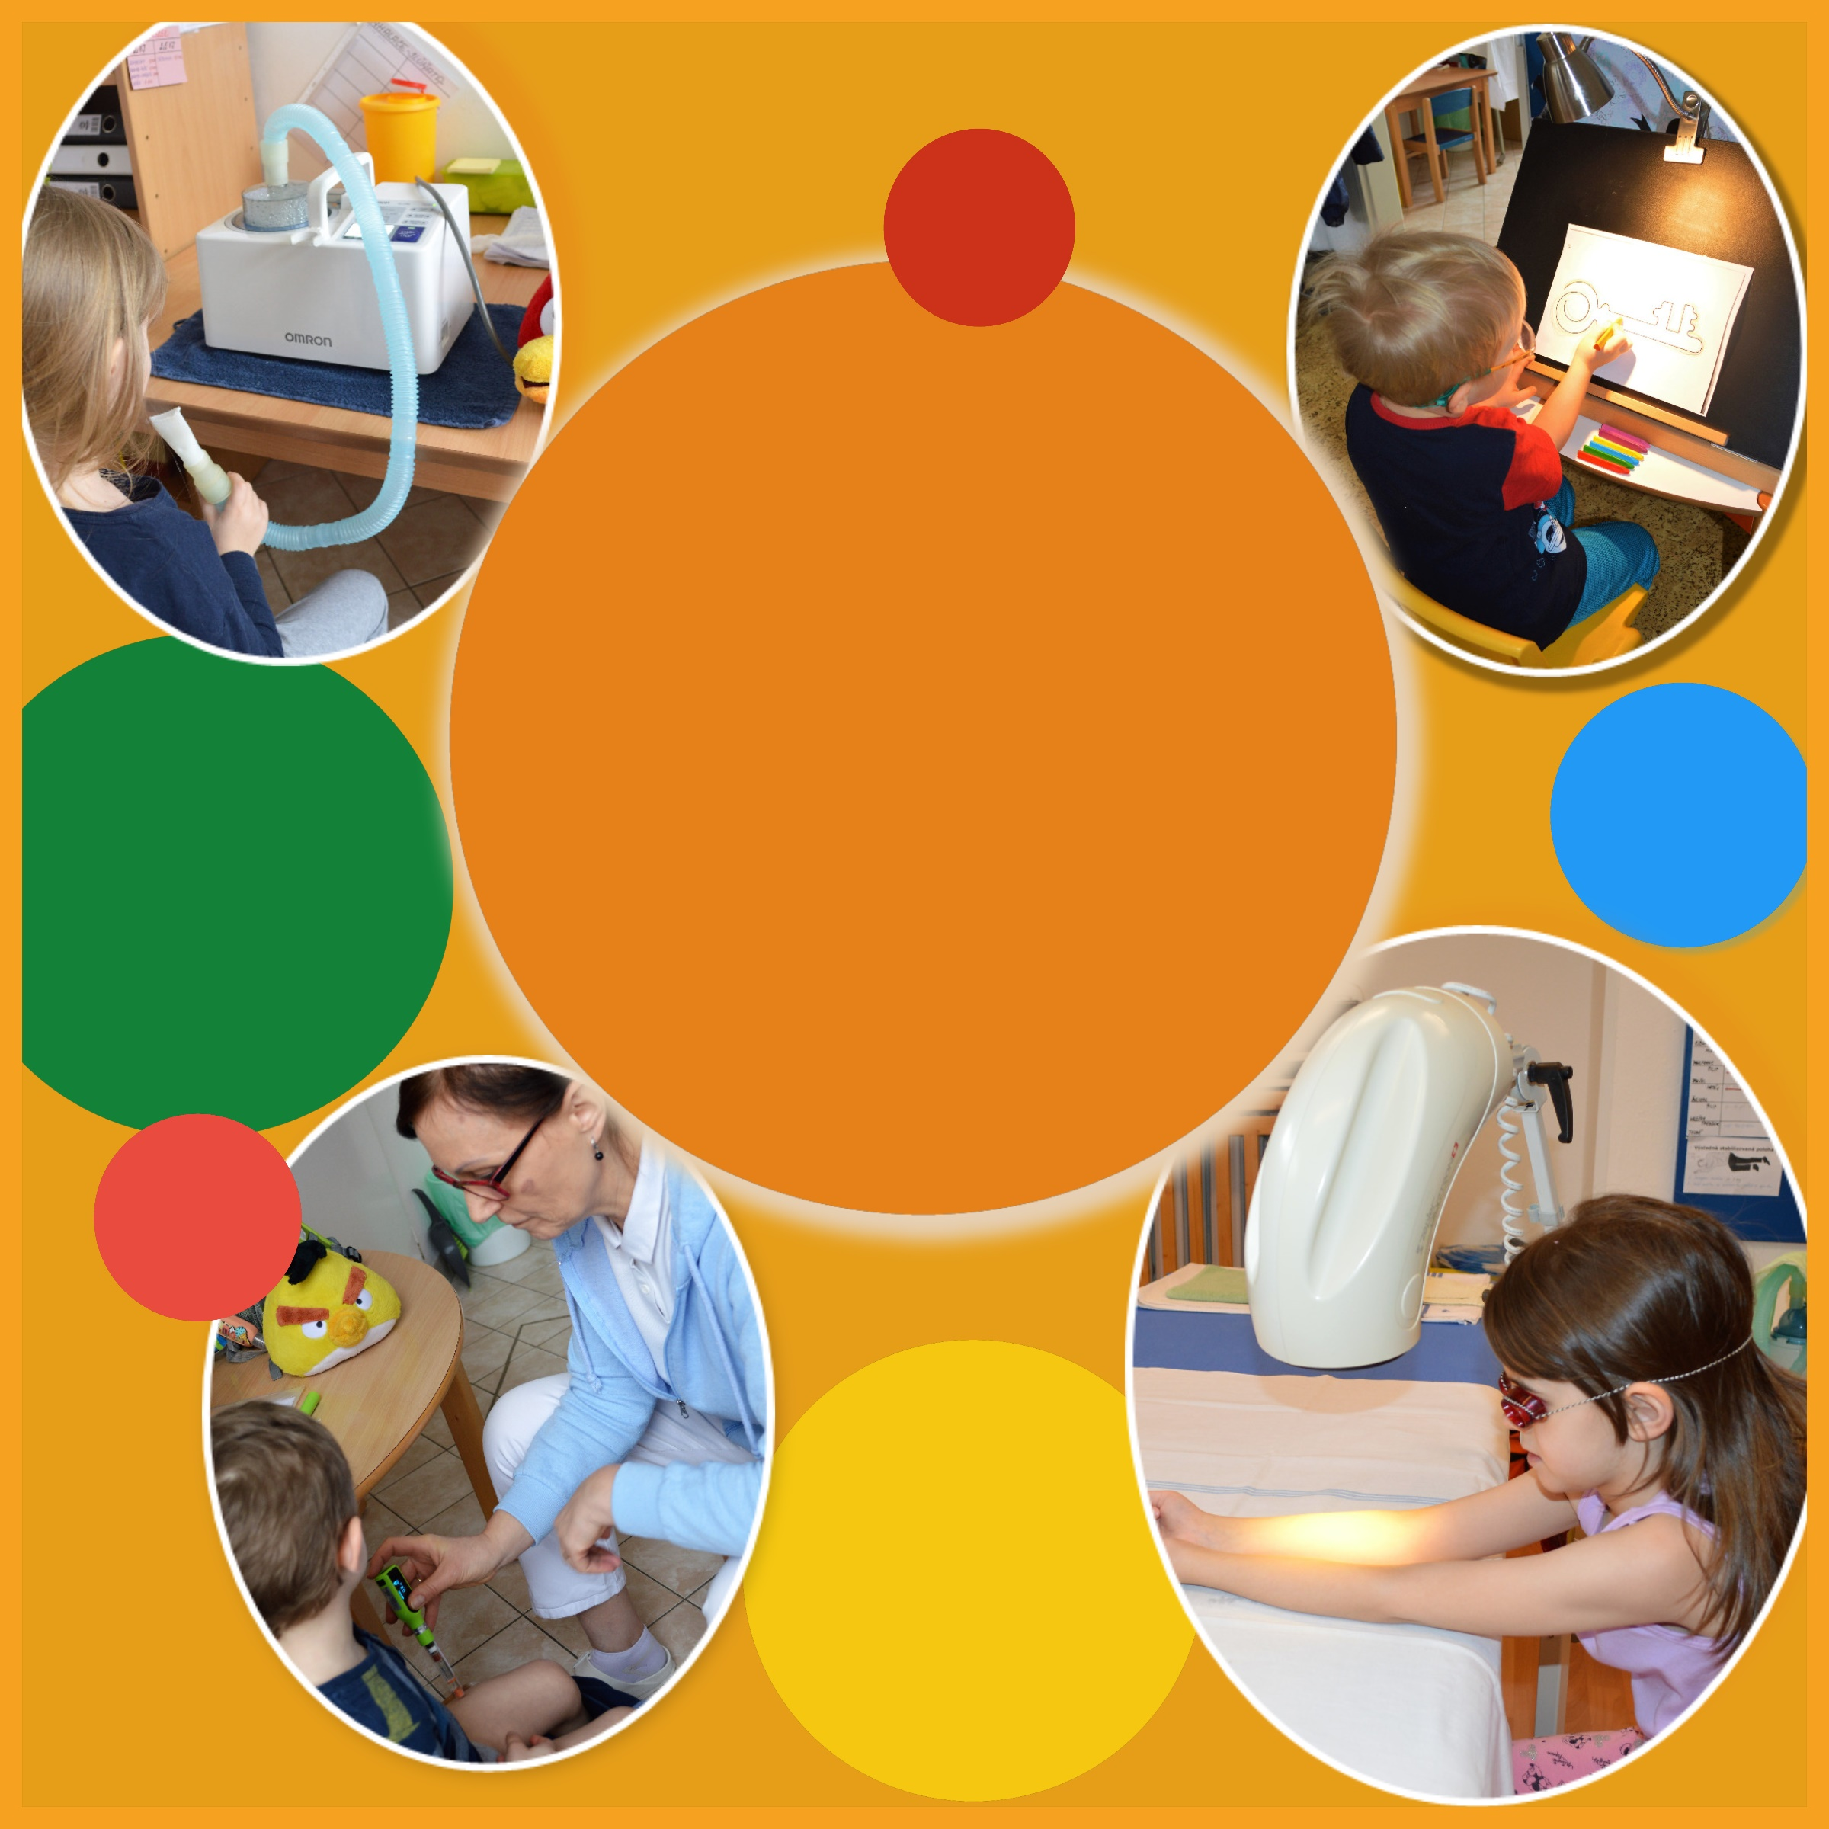
Mateřská škola
KORYCANSKÁ 14
Praha 8
Naše mateřská škola je tu pro vás!
Jedinečná mateřská škola
Pod vedením MČ Praha 8 existuje již řadu let jedinečná mateřská škola pro děti se zdravotním znevýhodněním.
Mateřská škola Korycanská 12 je určena především pro děti s těžkými potravinovými alergiemi, s atopickým ekzémem, pro děti s narušenou funkcí vnitřních orgánů např. diabetes mellitus 1. typu. Děti po onkologickém onemocnění. S astmatickými obtížemi, pro děti po transplantacích a dalšími diagnózami dle předběžné konzultace a našich kritérií viz web. školy
V mateřské škole pracují nejen kvalifikované paní učitelky, speciální pedagogové, ale i zdravotní sestry a proškolená dietní kuchařka. Ty společně zajišťují celodenní péči pro zdravotně znevýhodněné děti – inhalace doporučené lékařem, dechovou gymnastiku, měření glykemie během dne, aplikace inzulínu, péči o ekzematickou kůži (aplikace mastí, bioptronová lampa), individuální jídelníček s ohledem na diety dětí a potřeby diabetiků, individuální péči pro děti se zvláštními potřebami dle doporučení lékaře např. zraková cvičení.
Mateřská škola má krásnou venkovní učebnu, relaxační místnost a velkou zahradu.
Mateřská škola učí tedy nejen děti, ale i jejich rodiče, žít se svým znevýhodněním zcela běžným životem.
Děti se učí přijímat své oslabení, okolí se učí respektu, toleranci a pomoci jim.
Děti si ve školce hrají a pracují dle RVP jako běžné mateřské školy, 2krát týdně mají výuku anglického jazyka pro ně přijatelnou hravou formou, logopedický kroužek, keramiku, pro předškoláky velmi oblíbenou Malou technickou universitu, plavání, flétnu a další aktivity dle plánů jednotlivých tříd ( výlety, divadla, společné akce s rodiči apod.) Rodiče každodenně konzultují aktuální zdravotní stav svého dítěte se zdravotní sestrou a tím je zajištěna
jedinečná souhrnná péče jak zdravotní tak i vzdělávací pro děti předškolního věku.
Mateřská škola používá také komunikační systém LYFLE
pro rychlý a efektivní kontakt s rodiči.
Zápis do MŠ se uskuteční
5.5.2025
od 13.00- 17.00 hodin
Ve třídě Slůňat,
kde se děti i vy seznámíte
jak s učitelkami, tak zdravotním personálem.
PODROBNOSTI K ZÁPISU NAJDETE NA WEBOVÝCH STRÁNKÁCH/ZÁPIS
www.mskorycanska.cz
tel.:721 775 766
reditelka@mskorycanska.cz

Přijďte se podívat na den otevřených dveří dne 9.4. od 16:30 hodin

